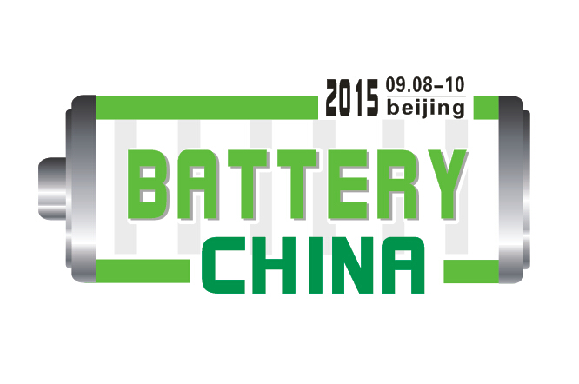
2015第十三届中国（北京）国际电池工业展览会暨论坛
2015 13th China (Beijing)International Battery Industry Expo
时 间：2015年9月8日-10日 地 点：中国国际展览中心（新馆）
Date: 8th-10th,Sep,2015 Venue:China International Exhibition Center (New Venue)

主题“创新\合作\发展\共赢”
邀 请 函

指导单位：
国务院国有资产监督管理委员会 国家能源局

主办单位： 支持/协办单位：
中国机械工业联合会 中国电池工业协会
中国电工技术学会 中国能源汽车传播集团
上海电器科学研究院 中国电器工业协会
中国电源工业协会 中国能源环境科技协会
中国电源产业技术创新联盟 日本电池协会
北京电源行业协会 韩国电池协会

承办单位：
北京五洲卓越国际展览有限公司

行业背景
中国电池工业发展迅速，中国已成为世界电池生产和出口大国，面对激烈竞争的国内外市场，中国电池工业发展的重点是调整产品结构向高技术、高附加值产品发展，这也形成了中国电池工业发展的一个新的热点。为了扩大电池工业行业的影响，展示行业的新产品、新技术，为商家搭建交流平台，提供合作商机由中国机械工业联合会、中国电工技术学会、上海电器科学研究院、中国电源工业协会、中国电源产业技术创新联盟、北京市电源行业协会等会主办的“2015第十三届中国（北京）国际电池工业展览会暨论坛”是电池领域的行业例会，也是目前国内最具影响力的电池工业展览会。
2015第十三届中国（北京）国际电池工业展览会暨论坛将于2015年9月8日-10日在中国国际展览中心（新馆）举行，展览规模预计40000平米；我们热烈欢迎国内外客商报名参展、参观。
建立广泛的宣传推广计划, 务求把展会介绍给世界各地的专业买家
- 为参展商邀请指定客户到会参观，“一对一”邀约“特约买家”，看样订货，为参展商获得竞争优势，争取市场主动权。
- 通过各主办、协办、支持及相关单位对外宣传大会信息；组委会利用多年建立的数据库向国内外业内厂商和专业人士寄发10万份参展邀请函和30万份门票邀请有关人士到会参观、订货、洽谈；
- 有选择地在全国多个城市的户外牌、报纸、专业杂志、电视台、广播台及国际专业杂志、互联网等媒介刊登展会信息及发布广告，其中专业刊物及网站达300多家。并在开幕前广泛邀请全国性、华北地区、京津冀及渤海湾地区新闻传媒对展会做立体式、多方位的宣传推广及展会现场报道；
- 举办高水准主题报告会及技术交流会，邀请知名人士阐述现代热门技术；
- 目标观众：组委会重点邀请电力行业、电子信息业、通信、新能源产业（太阳能、风能、核能）汽车、煤炭、钢铁、冶金、石油、化工等各领域企业高层决策和采购者及专业人士到会；
- 与多家行业网站合作，开办网上展厅及现场直播，使未能亲临现场的买家也能通过网络查询参展商信息，并提供展前、展后长达3个月的行业网站免费宣传；
- 为参展商积极寻求和建立新的代理关系，增强品牌意识，提高产品知名度及美誉度，拓展市场份额，促进产品销售；
- 组委会将印制《展会快讯》，电子新闻稿，专业杂志新闻稿、参展邀请函，参观指南，展会会刊，现场展会快报和展后报告等多种宣传品，共计上百万份，直邮国内外业内人士与买家，对本届展会进行宣传报道；
- 组委会派员在国内外30多个相关的重点展览会上宣传、推广本会，与专业客商面对面洽谈，有针对性的组织观众。
同期活动 丰富而精彩的活动，满足观众多层次需求，为展商创造更多商机
- 中国（北京）国际能源峰会系列会议：
- 中国电池和电源技术论坛行业论坛-动力电池技术会议：
- 中国电池和电源技术论坛行业论坛-大规模储能技术会议；
- 中国电池和电源技术论坛行业论坛-应急电源技术会议
- 中国电池和电源技术论坛行业论坛-光伏太阳能行业应用技术会议
- 中国电池和电源技术论坛行业论坛-锂电池技术会议
- 中国电池和电源技术论坛行业论坛-电动汽车行业技术会议
- 中国电池和电源技术论坛行业论坛-移动通信行业技术会议
注：企业也可申请举办研讨会每场1小时,国内企业收费15000元/场（包括场地、音响、饮用水等）
展示范围（如果您是以下产品供应商,请即刻预定展位! ）
- 各系列电池：锂离子电池、镍氢电池、镍镉电池、铅酸蓄电池、空气电池、超级电容器、钠硫电池、 液流电池、锂一次电池、锌锰电池、碱锰电池、锌镍电池、锌银电池、热电池、燃料电池、半导体温差电组件及其他新型电池；
- 各种组合电池：功能手机与智能手机、笔记本电脑与平板电脑、对讲机、无绳电话、数码相机、移动DVD、应急照明灯、电动玩具、UPS、铁路机车和客车、地铁车辆、船舶等用电池组，各类便携式电子产品用移动电源；
- 动力电池及管理系统：电动工具、电动自行车、电动汽车及混合电动汽车等各种用途动力电池及电池管理系统；
- 各种储能电池：风力发电、太阳能发电、风光互补系统、微网、太阳能路灯、草坪灯、景观灯及交通信号灯等产品用储能电池及系统解决方案；
- 太阳电池、系统及应用产品：硅太阳电池及材料；薄膜太阳电池及材料；太阳电池透明封装材料；太阳电池及组件生产设备、检测设备；太阳能路灯、草坪灯、交通指示灯等；太阳能充电器；用户光伏电源、并网光伏系统及光伏输配电器材；风力发电及光伏发电互补系统；逆变器；测量及控制系统；太阳能系统控制软件；
- 各类电池用生产设备、测试仪器、原材料、零部件等；
- 电池行业用三废处理设备：废旧电池回收处理技术与设备等；
- 电池测试与认证机构等。
参展费用
标准展位（9㎡/个）： 内资企业：￥15000 外资企业：￥30000 合资企业：￥23800
空地基本价（面积不低于36㎡）内资企业：￥1600/㎡ 外资企业：￥3200/㎡ 合资企业：￥2500/㎡
注：参展企业若选择双开口展位加20%展位费用； 会务费￥600/人（含午餐、纪念品等）；
会刊广告
封面 30000 元 | 封底 20000 元 | 封一 15000 元 | 封二 13000 元
跨彩页12000 元 | 彩色内页 6000 元 | 黑白内页 3000 元 | 简介 1000 元
参展程序
贵单位报名请仔细填写展位申请表、盖章后邮寄或传真至大会组委会。在申请展位一周内将参展费用［50%(订金)或全款］电汇或交至组委会，展位顺序分配原则：“先申请、先付款、先安排”，余款在2015年8月10日前付清，否则主办单位将有权更改其所订展位。主办单位收到《参展申请表》和展台费用后，将发票及《参展手册》一并寄给参展商，参展商在报名参展后中途退出，参展所付订金不退。
大会组委会：
北京五洲卓越国际展览有限公司
地 址：北京市朝阳区北苑家园清友园2号楼1608室 /100107
电 话：010- 6329 0076 传 真：010- 5707 5118
联系人：杨 健 13269991716
Email: Jackie_yang87@126.com WWW.Cibte.com

